Hướng dẫn giải bài tập Sách giáo khoa Toán lớp 4: Phân số
Hướng dẫn giải bài PHÂN SỐ (bài 1, 2, 3, 4 SGK Toán lớp 4 trang 107)
BÀI 1. (Hướng dẫn giải bài tập số 1 trang 107/SGK Toán 4)
a) Viết rồi đọc phân số chỉ phần đã tô màu trong mỗi hình dưới đây:
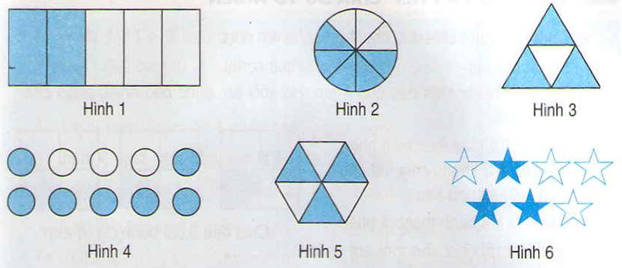
b) Trong mỗi phân số đó, mẫu số cho viết gì, tử số cho biết gì?
Đáp án:
Hình 1: $\frac{2}{5}$ đọc là: hai phần năm
Hình 2: $\frac{5}{8}$ đọc là: năm phần tám
Hình 3: $\frac{3}{4}$ đọc là: ba phần tư
Hình 4: $\frac{7}{\text{10}}$ đọc là: bẩy phần mười
Hình 5: $\frac{3}{6}$ đọc là: ba phần sáu
Hình 6: $\frac{3}{7}$ đọc là: ba phần bảy
b)
Hình 1: $\frac{2}{5}$ mẫu là số 5 cho biết hình chữ nhật được chia thành 5 phần bằng nhau, tử số là 2 cho biết có 2 phần được tô màu.
Hình 2: $\frac{5}{8}$ mẫu là số 8 cho biết hình tròn được chia thành 8 phần bằng nhau, tử số là 5 cho biết có 5 phần của hình tròn được tô màu.
Hình 3: $\frac{3}{4}$ mẫu là số 4 cho biết hình tam giác được chia thành 4 phần bằng nhau, tử số là 3 cho biết có 3 phần của hình tam giác được tô màu.
Hình 4:$\frac{7}{\text{10}}$ mẫu là số 10 cho biết có 10 hình tròn bằng nhau, tử số là 7 cho biết có 7 hình tròn được tô màu.
Hình 5: $\frac{3}{6}$ mẫu là số 6 cho biết hình này được chia thành 6 phần bằng nhau, tử số là 3 cho biết có 3 phần được tô màu.
Hình 6: $\frac{3}{7}$ mẫu là số 7 cho biết có 7 hình ngôi sao bằng nhau, tử số là 3 cho biết có 3 hình ngôi sao được tô màu.
BÀI 2. (Hướng dẫn giải bài tập số 2 trang 107/SGK Toán 4)
Viết theo mẫu:
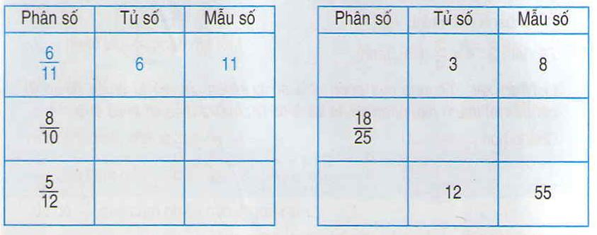
Đáp án:
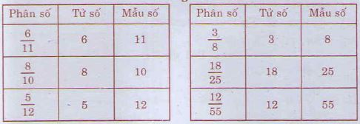
BÀI 3. (Hướng dẫn giải bài tập số 3 trang 107/SGK Toán 4)
Viết các phân số:
a) Hai phần năm;
b) Mười một phần mười hai;
c) Bốn phần chín;
d) Chín phần mười;
e) Năm mươi hai phần tám mươi tư.
Đáp án:
BÀI 4. (Hướng dẫn giải bài tập số 4 trang 107/SGK Toán 4)
Đọc các phân số:
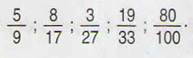
Đáp án:
